## HW3 Color image enhancement

408410094 資工三 葉丞勛

Date due: 6/10

Date handed in: 6/3

**1.Technical description**(主程式為hw3.m)

**(1) RGB enhancement：**

首先利用size()取得圖片的長、寬、通道數，然後把圖片的R、G、B三個通道分別存到不同的矩陣當中，接著各別對每個通道做histogram equalization，做完之後再利用im2double()將其的值域轉到[0,1]之間，最後再將處理過後的三個通道組合起來，即可得到一張在RGB空間強化過後的圖片。

**(2) HSI enhancement：**

首先利用上課PPT中所講述的方法將color space從原本的RGB轉成HSI，然後把HSI的三個通道分別存到不同的矩陣中，讓我們方便對H、S、I單獨進行處理。在此，我只對I的通道，也就是強度進行強化，H及S的通道保持不變。強化的方式為對I的通道做histogram equalization，做完後將H、S、I三個通道組合起來，再透過PPT的方式將HSI轉回RGB即可。

**(3) La*b* enhancement：**

首先利用上課PPT中所講述的方法結合網路上查到的資料將color space從RGB轉到La*b*，然後把圖片的三個通道分別存到不同的矩陣當中，讓我們方便對L、a*、b*單獨進行處理。在此，我只對L 通道做強化，強化的方式為線性變換：將L中每個pixel的值乘上a再加上b，其中a是用來調整對比度，b則是用來調整亮度，而a、b的值會根據圖片的特性來做調整，最後再將Ｌ、ａ*、ｂ*三個通道組合起來，轉回RGB即可。

**2.Experimental results**

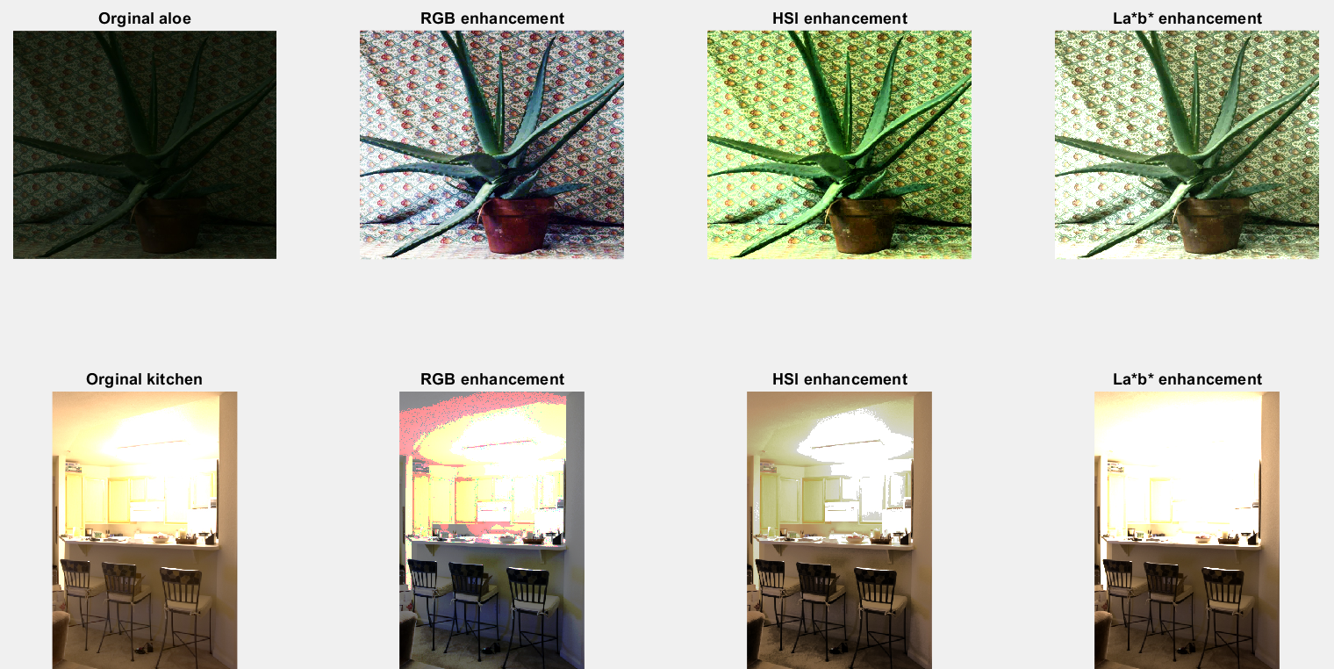

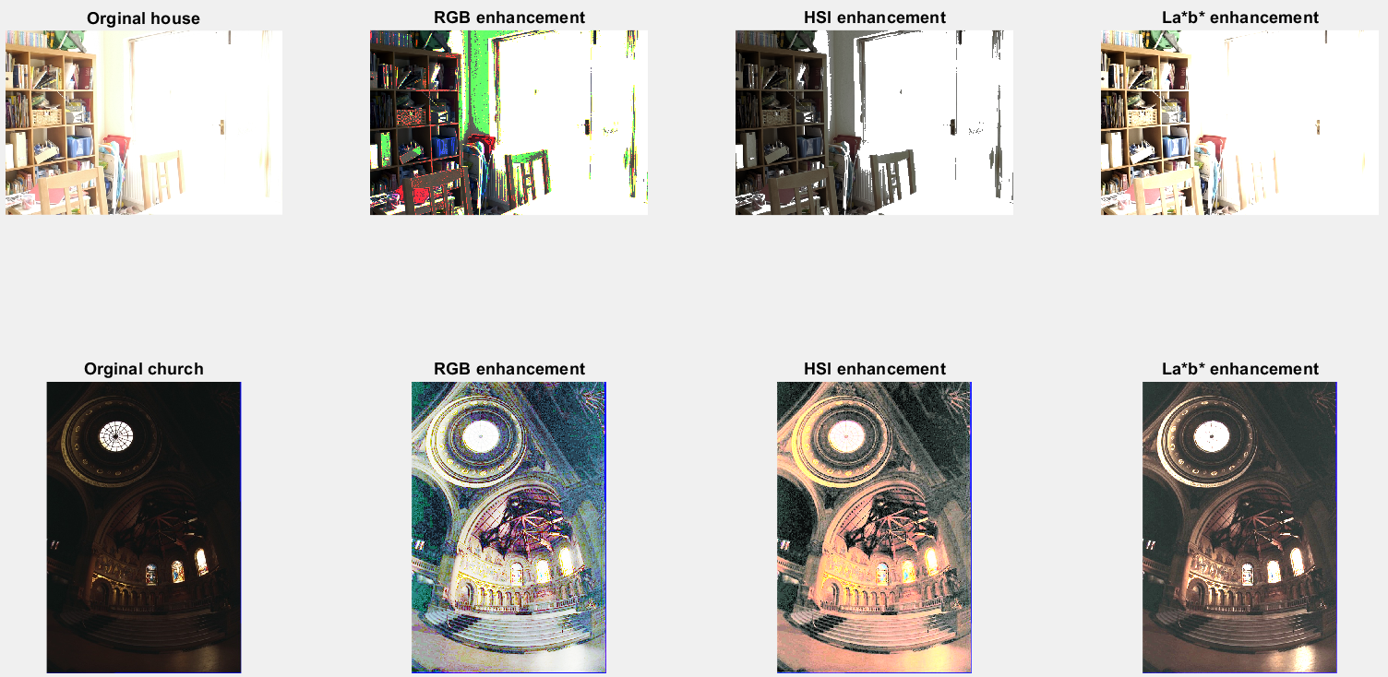

: 第一列到第四列分別為對aloe、kitchen、house、church做各種不同的強化所得到的結果。從左到右分別為原始圖片、直接在RGB color space做強化後得到的圖片、在HSI color space做強化後轉回RGB所得到的圖片、在La*b*做強化後轉回RGB所得到的圖片。

**3.Discussion**

在此作業中，我發現在不同的color space進行強化會對圖片產生不同的效果，其中histogram equalization在RGB以及HSI color space很常被用來作為圖片的強化方法，從實驗結果觀察後也可以發現它的強化效果也有一定的程度。但在La*b* color space中，我發現若是直接對他的三個通道做histogram equalization，反而會得到比原圖更差的圖片，因此我使用簡單的線性轉換的方式單獨對L進行強化，以取得比較好的結果。

**4.Reference and Appendix**

上課PPT